附件6
四川省人事人才考试测评基地位置
地址：成都市新华大道三槐树路2号 邮政编码：610017
咨询电话：028-86740101，028-86740202，028-86740303
传真：028-86759375
基地位置图：
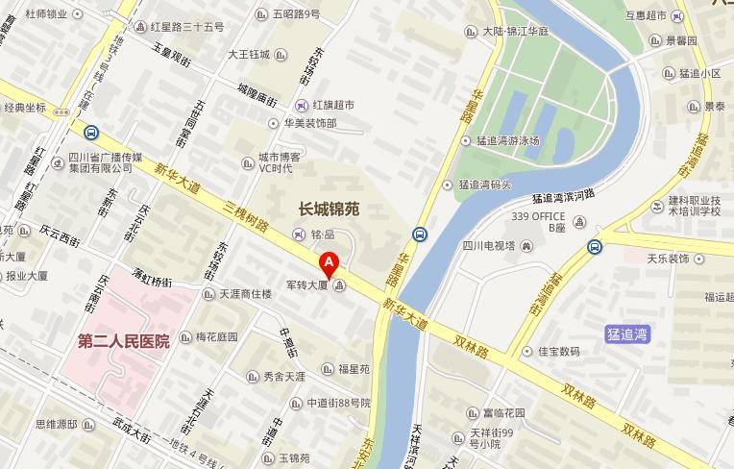
上图中红色A标记，即四川省人事人才考试测评基地（军转大厦）位置

乘车路线：
5路（十陵公交站－金沙遗址路）乘至游泳池站下。
6路（市污水处理厂－文德路）乘至游泳池站下。
61路（锦绣东方小区 -石羊场公交站）乘至游泳池站下。
80路（五块石客运站－大梁村公交站）乘至游泳池站下。
101路（成都东客站公交站—九里堤公交站）乘至游泳池站下。
106路（九里堤公交站—成仁公交站）乘至游泳池站下
76路（火车南站综合交通枢纽－八里小区）乘至猛追湾街站下。

